CASA DA AULA
1
Ficha de avaliação de Ciências Naturais
6.º ano
Nome: ______________________________________________________ Turma: _______ N.º_______
Classificação da ficha de avaliação: _________________________
Professor/a: _________________________
Assinatura do/a enc. de educação: _________________________

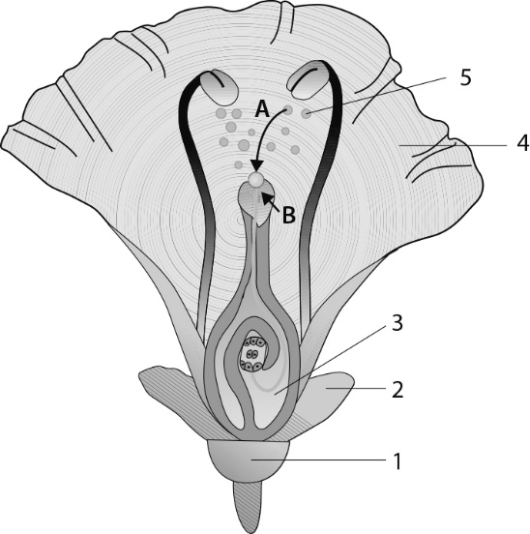
- Observa a figura 1, que representa uma flor completa.
  - Faz a legenda da figura.
1 – ____________________________
2 – ____________________________
3 – ____________________________
4 – ____________________________
5 – ____________________________

  - Faz corresponder a cada letra uma das expressões:
Fecundação, Polinização direta, Germinação
Figura 1.
do grão de pólen.
A – _______________________________________
B – _______________________________________

  - Assinala com X a opção que completa cada uma das frases seguintes:
    - A função das pétalas é…
- … impedir que o vento sopre os grãos de pólen.
- … proteger a flor da chuva.
- … permitir que a planta respire.
- … atrair potenciais polinizadores.

    - O estame é constituído por…
  - … estigma e estilete.
  - … filete e antera.
  - … antera e estigma.
  - … filete e estigma.
    - A ponta pegajosa onde os grãos de pólen ficam presos designa-se por…
- … ovário.
- … carpelo.
- … estigma.
- … estilete.
    - Os principais animais polinizadores das culturas agrícolas são…
2
- … as aves.
- … os morcegos.
- … as moscas.
- … as abelhas.
    - O conjunto de transformações da flor que conduzem ao fruto designa-se por…
- … ovulação.
- … fecundação.
- … frutificação.
- … germinação.
    - O processo de formação de uma planta a partir de uma semente designa-se por…
- … germinação.
- … dispersão.
- … frutificação.
- … polinização.
- Observa a figura 2 (A e B), que representa um fruto e uma semente de feijão.
  - Identifica o fruto e a semente.
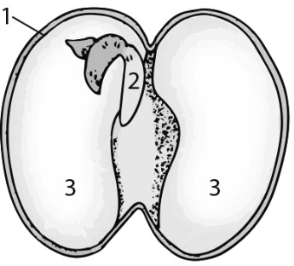
A – _________________________________
A
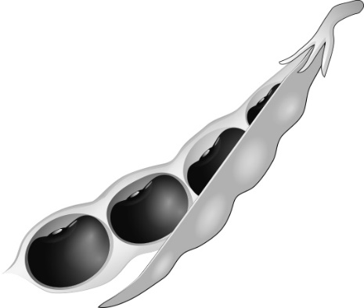
B – _________________________________
B
  - Classifica o fruto em “carnudo” ou “seco”.
_________________________________
  - Faz a legenda da figura.
1 – _______________________________
2 – _______________________________
3 – _______________________________
Figura 2.
  - Indica as condições necessárias à germinação da semente.
_________________________________________________________________________
  - Refere a função do embrião da semente.
_________________________________________________________________________
- Estabelece a correspondência correta entre cada forma de dispersão das sementes, na coluna I, e as afirmações da coluna II.
Coluna I | Coluna II
- Dispersão pelo vento  - Dispersão pela água  - Dispersão pelos animais | - Alguns frutos são ingeridos e as suas sementes são libertadas nas fezes.  - As sementes do pinheiro possuem uma asa membranosa que permite a sua deslocação.  - O coco é transportado para locais distantes.

1. ______; 2. _____; 3. ______.
- Os microrganismos estão em toda a parte, sendo grande a sua quantidade e diversidade.
3
  - Explica por palavras tuas o que é um microrganismo.
_________________________________________________________________________
_________________________________________________________________________
  - Refere os fatores do meio que influenciam o desenvolvimento dos microrganismos.
_________________________________________________________________________

- Assinala com X a única opção que permite obter uma afirmação correta.
  - O cientista que identificou acidentalmente a ação antimicrobiana da penicilina foi...
- ... Robert Koch.
- ... Alexander Fleming.
- ... Richard Petri.
- ... Louis Pasteur.
  - Uma importante função desempenhada pelos microrganismos no ecossistema é…
- … causar doenças.
- … ajudar a limpar o ar.
- … decompor matéria morta dos organismos.
- … reduzir o número dos animais superiores.
  - Uma bactéria que é, geralmente, relacionada com o nosso intestino é a…
- … Klebsiella pneumoniae.
- … Acinetobacter baumannii.
- ... Streptococcus pneumoniae.
- … Escherichia coli.
  - As doenças causadas por microrganismos designam-se por…
- … contagiosas.
- … infeciosas.
- … venéreas.
- … incuráveis.
  - A vacinação é um processo que permite ao organismo…
- … adquirir imunidade.
- … impedir a entrada de microrganismos.
- … impedir apenas a entrada de vírus.
- … curar-se de todas as doenças.
  - Os antibióticos são…
- … defesas naturais do nosso organismo.
- … medicamentos utilizados para destruir todos os microrganismos.
- … medicamentos utilizados para tratar infeções por bactérias patogénicas.
- … anticorpos que neutralizam os microrganismos.
- Assinala com X a única opção que permite obter uma afirmação correta.
4
  - Pode ser considerada uma prática de higiene corporal…
- … sentar-se com as costas direitas.
- … ouvir música com volume elevado.
- … ver televisão perto do ecrã.
- … ter uma vida sedentária.
  - Para uma boa saúde mental, é importante praticar certos hábitos de higiene mental, como…
- … dormir pouco.
- … passar horas no computador.
- … automedicar-se.
- … combater o isolamento.
  - Uma prática de higiene alimentar é…
- … manter o caixote do lixo destapado.
- … verificar os prazos de validade dos produtos.
- … manter os alimentos lácteos fora do frigorífico depois de abertos.
- … tossir sobre os alimentos.
  - Promover um ambiente saudável é, por exemplo,…
- … fumar em recintos fechados.
- … manter as casas pouco arejadas.
- … utilizar os ecopontos.
- … usar veículos movidos a combustíveis fósseis.
- Estabelece a correspondência correta entre os diferentes tipos de poluição, na coluna I, e as afirmações da coluna II.
Coluna I | Coluna II
- Poluição da água  - Poluição do ar interior  - Poluição do ar exterior  - Poluição do solo | - Acumulação do fumo ambiental do tabaco.  - Acumulação de lixos domésticos.  - Urbanização de grandes áreas naturais.  - Descargas de esgotos domésticos e industriais.

1. ______; 2. _____; 3. ______; 4. ______.
- Assinala com X as letras que correspondem a medidas de controlo da poluição e à promoção da qualidade ambiental.
A. Andar mais a pé e usar menos o automóvel.
B. Despejar águas contaminadas nos cursos de água.
C. Incentivar a utilização de energias renováveis.
D. Separar e reciclar os lixos, utilizando os ecopontos.
E. Preferir o transporte de avião ao de comboio.

